
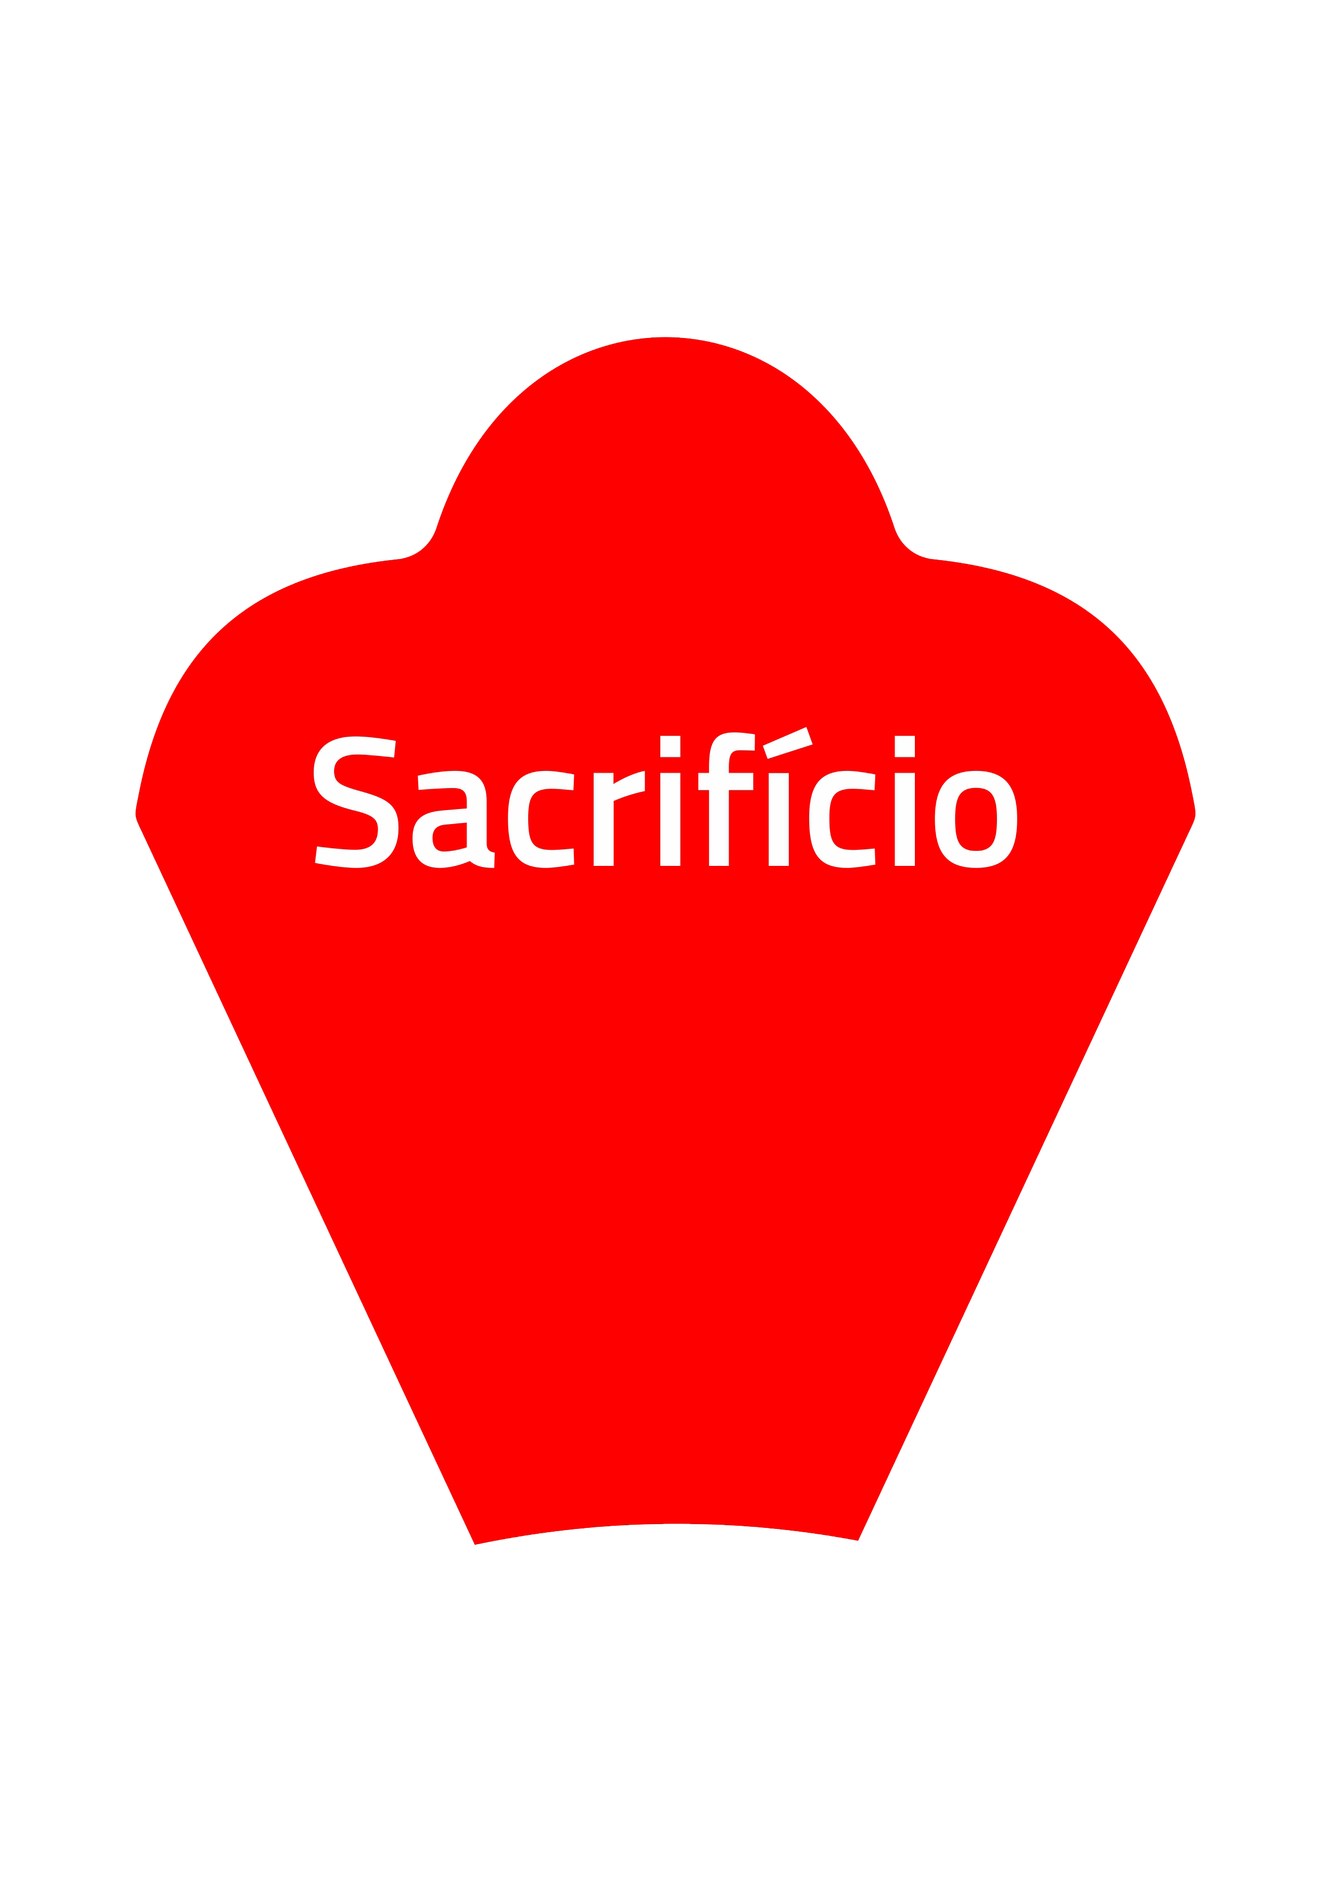

No Tríduo Pascal, as celebrações mantêm-se no horário habitual:
Quinta-Feira Santa, às 21h30;
Sexta-Feira Santa, às 15h00;
Sábado à noite - Vigília Pascal, às 21h30.
Domingo de Páscoa:
Missa apenas às 19h00.
Visita Pascal nas ruas, a partir das 09h30.

Não podemos ficar em casa no Tríduo Pascal. Num tempo em que o ambiente social e cultural já não se compadece com os mistérios que celebramos, sejamos nós a marcar a diferença, participando nestas celebrações e vivendo a Páscoa, de maneira cristã. Não faltemos às celebrações por indiferença, por desinteresse ou por falsa falta de tempo. Não troquemos a devoção pela diversão; não troquemos as limpezas pela celebração. Acompanhemos, como verdadeiros amigos de Jesus, os seus passos da morte para a Vida. Desejo a todos vós que participeis devotamente no Tríduo Pascal para sentirdes a alegria da Páscoa, juntamente com todos os que vos são queridos!

Rezar em família um mistério do Rosário, a partir da proposta do livreto da nossa caminhada diocesana, na 2.ª parte, página VII.

7 di©as | 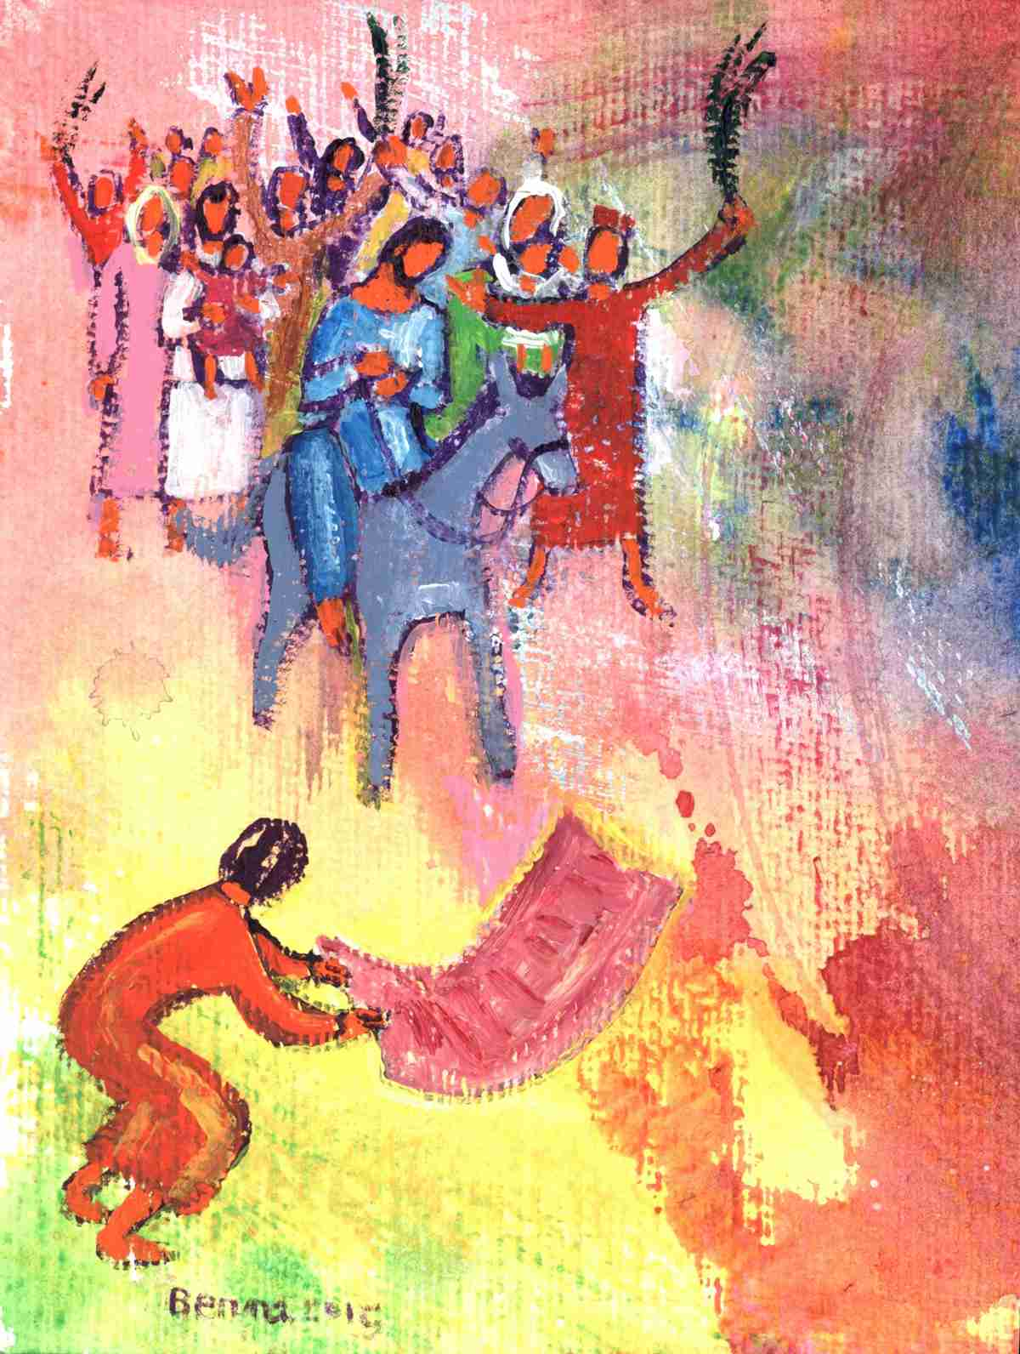
418 | Domingo de Ramos A  assumiu  a condição de servo!  Fl 2,6-11 | Abril 2017

QUE CELEBRAMOS NÓS NO TRÍDUO PASCAL?

Quinta-Feira Santa: Introduzimo-nos no Tríduo Pascal, com a Missa da Ceia do Senhor. Comemora-se então o dom do mandamento novo, o rito do lava-pés (aos catecúmenos), a instituição da Eucaristia e do Sacerdócio. Ofertório recolhe a renúncia quaresmal.

Sexta-Feira Santa: É o 1.º dia do Tríduo Pascal, o dia da Paixão, crucifixão e morte do Senhor. Depois de uma entrada em silêncio e da prostração daquele que preside, tem lugar a longa leitura da Paixão segundo São João; segue-se uma ampla oração universal e o rito da adoração da Cruz. Aos fiéis é distribuída a Comunhão. Ofertório para os lugares santos.

Sábado Santo: É o 2.º dia do Tríduo Pascal, o dia da sepultura do Senhor. Permanecemos em expectativa. Laudes às 10h00.

Noite e dia de Páscoa: É o 3.º dia do Tríduo Pascal, o dia da Ressurreição. Celebramos a Ressurreição, na Vigília Pascal, na noite de sábado, em 4 grandes liturgias: a liturgia da luz com a bênção do lume novo e o acender do círio pascal; a liturgia da Palavra, com sete leituras do Antigo Testamento, a leitura do Apóstolo e o Evangelho; a liturgia batismal, com a bênção da água e o batismo de um catecúmeno e, por fim, a liturgia eucarística. Esta é a mãe de todas as vigílias. No domingo, temos a “Missa no dia de Páscoa”.
A caminho, com Maria, pelas fontes da alegria!

Escolhemos para esta semana, como fonte de toda a graça, o SACRIFÍCIO de Cristo, que Se entregou à morte por todos nós. Somos chamados a unirmo-nos a Cristo. Se Ele Se entregou por nós, também nós devemos dar a vida pelos irmãos. O verdadeiro sacrifício é o «dom de si». E à luz da mensagem de Fátima, a importância do sacrifício, a que os pastorinhos estão dispostos, para alcançar a conversão dos pecadores. À pergunta “Quereis oferecer-vos a Deus para suportar todos os sofrimentos que Ele quiser enviar-vos, em ato de reparação pelos pecados com que Ele é ofendido e de súplica pela conversão dos pecadores?”, eles respondem prontamente: “Sim, queremos”.

Num tempo em que tão facilmente se sacrificam os outros aos interesses egoístas, importa realçar a capacidade de se sacrificar pelos outros, do sacrifício pelos pecadores, que tantas vezes é pedida aos pastorinhos. Sacrificar-se pelos pecadores parece algo do passado, contudo nada mais necessário hoje no nosso mundo sacrifical que crucifica os pobres no altar do dinheiro e do poder.

